

Colégio Evangélico Almeida Barros

Data: 16 / 04 / 2020

Profª Beatriz Bento

Aluno(a): _____________________________________

Disciplina: Matemática **6º ANO**

**Roteiro do dia**

1. Oração e boas – vindas.
2. Representar um número como um produto de fatores primos; determinar o mmc de dois ou mais números por meio da decomposição simultânea.
3. Exercicios p/ aula – livro ( págs 62 e 63 nos 1 e 2 ).
4. Autocorreção das atividades. (Via whatsap pela diretora Rosilene)

|  |
| --- |
| **Link das aulas**   * Decomposição em fatores primos   <https://youtu.be/asXpgcHu6DQ>   * Mínimo múltiplo comum (mmc)   <https://youtu.be/h1VCfE6snUU> |

**Bom estudo!! Saudades!!!**

**Decomposição em fatores primos**

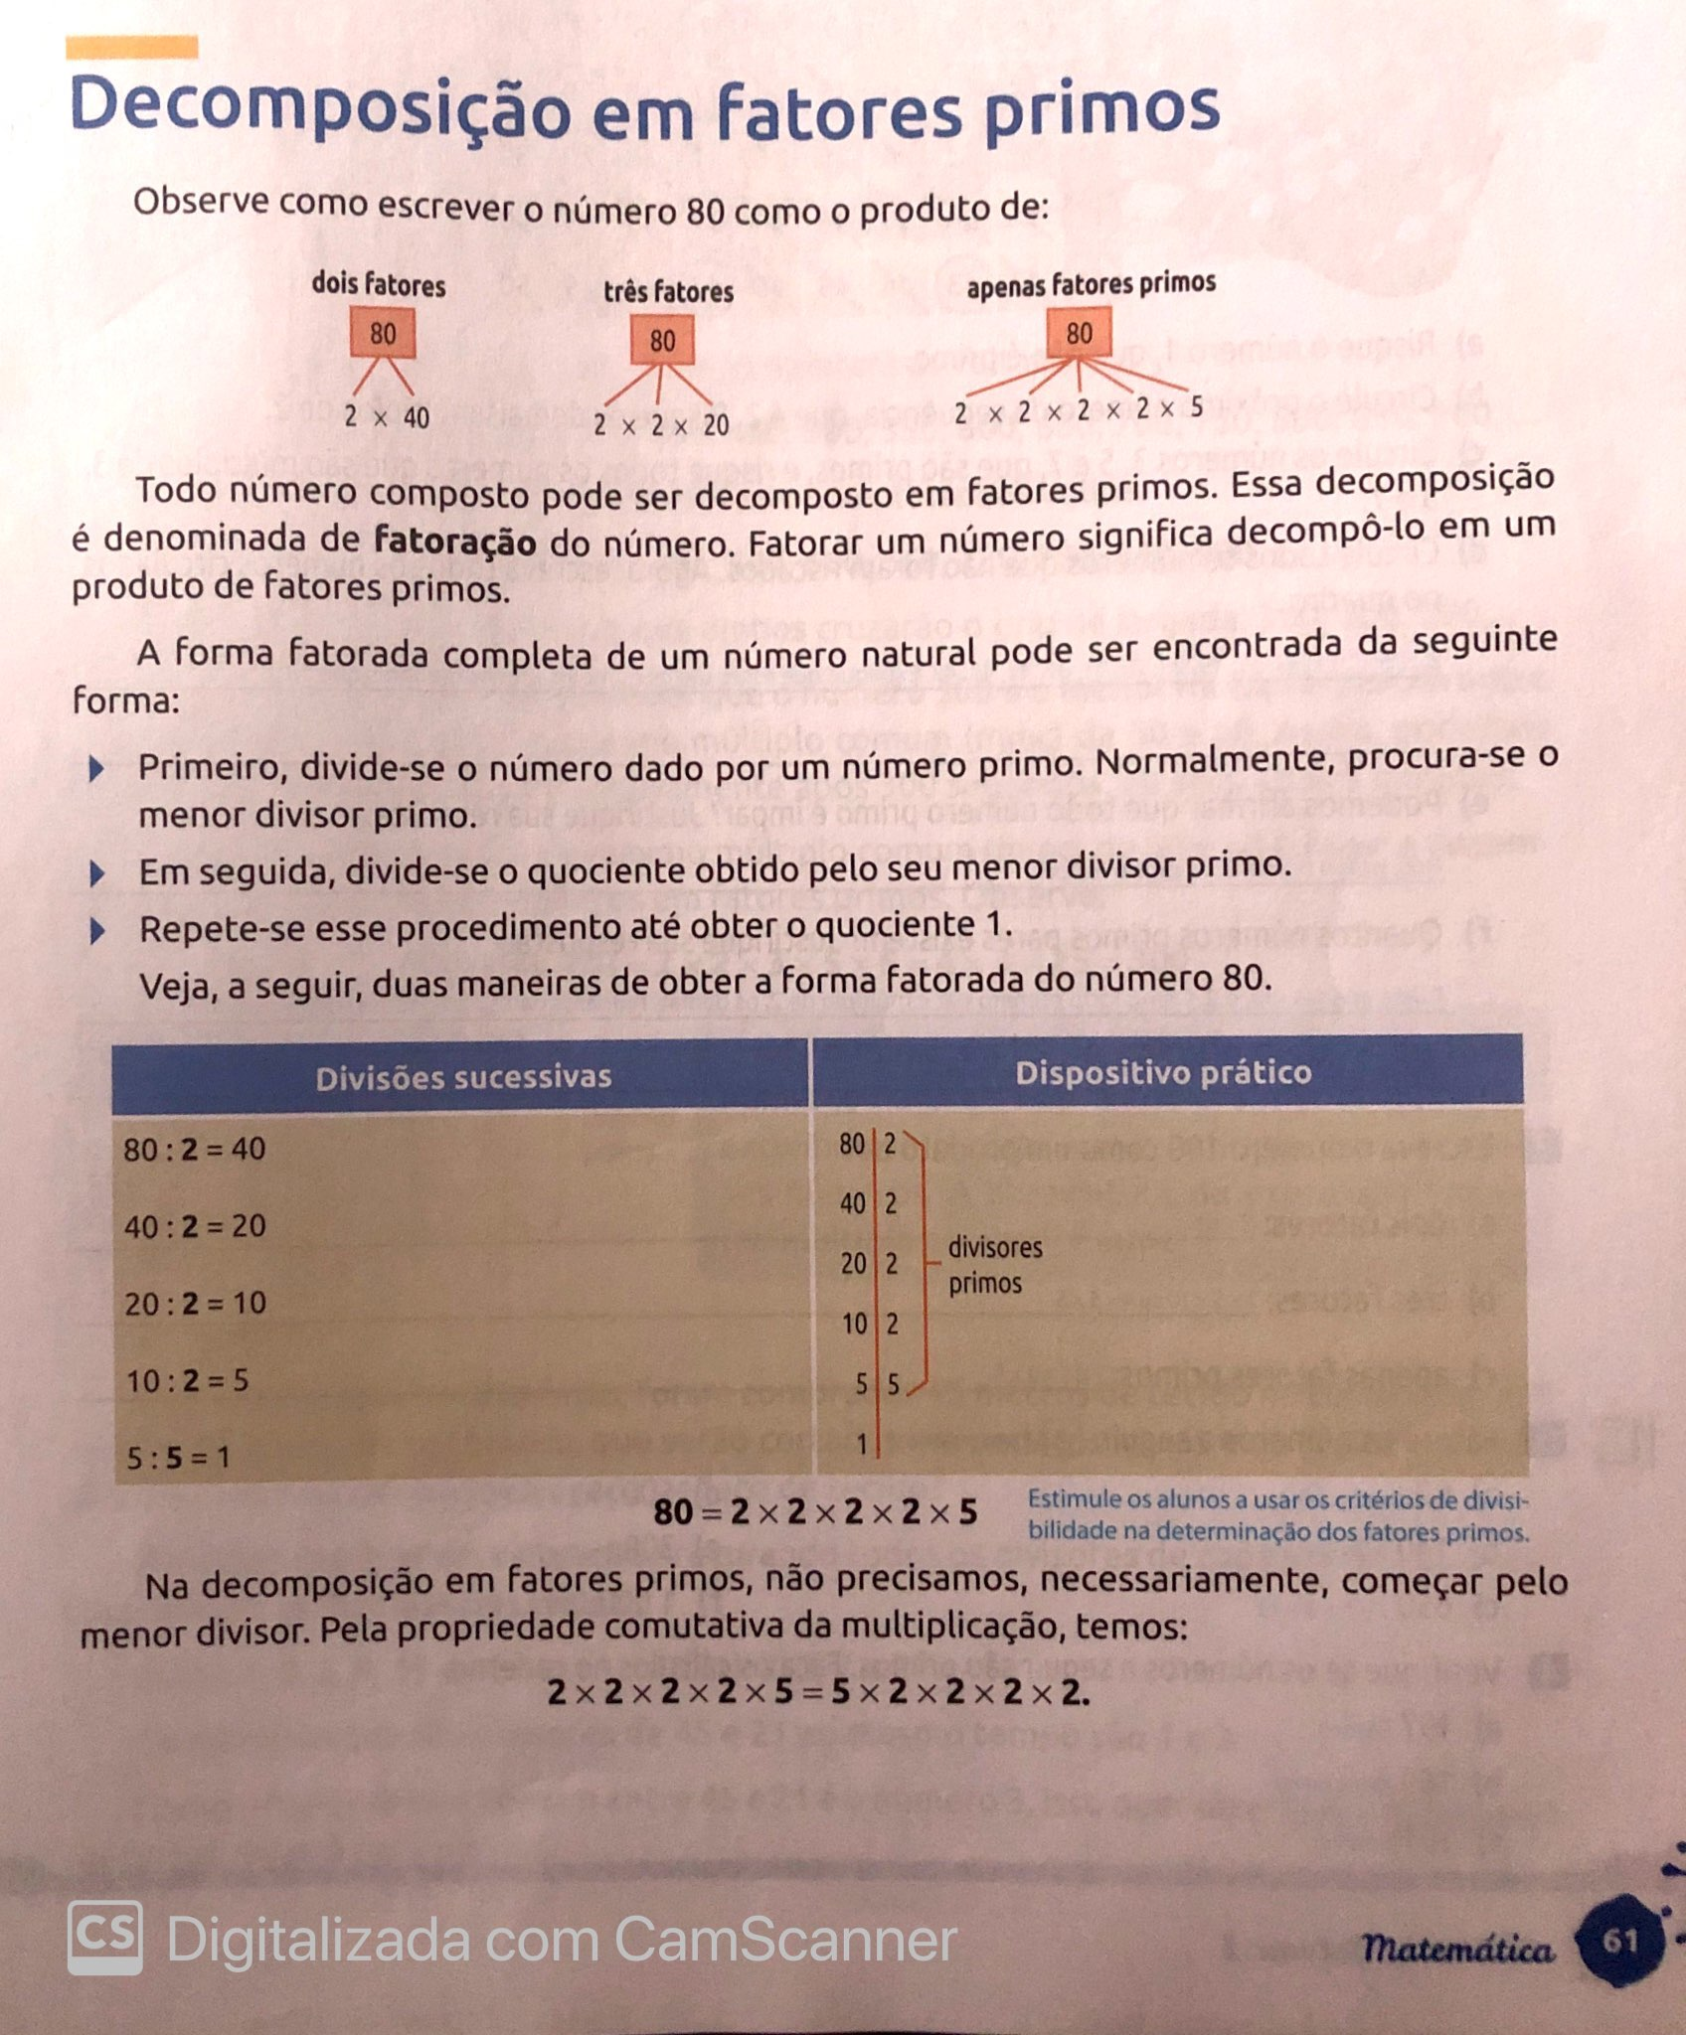

**Mínimo múltiplo comum (mmc)**

